《项目实训》考核方案
- 方向名称
Java与大数据
- 课程负责人
武永亮
三、 考核目的
检验课程教学效果，实现课程目标，学生通过一系列的课程学习，掌握Hibernate框架和Spring框架的基本原理及配置，理解并熟练使用SSH整合，最终完成JavaWeb系统。
四、考核内容（题目要求）
《基于Java Web的网上商城系统》
1.从功能块划分
网上商城共分两个部分，一部分是面向用户的部分，包括：顾客在线注册、登录、购物、查询商品、商品评价、提交订单等操作；
另外一部分是商城管理员部分，这部分的内容包括：商品管理、订单管理、商品类型管理、用户管理等。

2.功能块描述
2.1、 面向用户部分----→实现的功能：
(1) 注册功能：顾客首先要注册为网上商城的用户。注册时只要填写用户名、密码、邮箱、头像等信息。采用AJAX来验证用户名是否已经被注册，如果已经被注册该页面提示该用户名已经被注册，如果没有则提示该用户名可以用，还使用了JavaScript来验证用户的输入，比如密码长度不能小于6位，两次密码输入的是否一致等。<邮箱激活功能>
登录功能：输入正确的用户名/（邮箱）和密码，进入网站首页；若输入错误或者输入信息为空，依旧是登录界面。<登录验证功能>
用户可继续填写详细个人信息，同时可修改密码、查询及删除订单。
(2) 查询商品功能：查询热门商品、查询最新商品、根据类别ID查、根据商品ID查询。<查询方式依情况而定>
(3) 加入购物车功能:顾客浏览网上商城，将自己需求的产品放入到购物车中,点击商品进入购物项信息页面，可连续添加商品。<加入购物车的前提是登录>
(4) 管理购物车:顾客选择完商品后可进入购物车页面，查看自己要购买的商品，可修改某一商品数量、删除某商品和清空整个购物车。<注意价格要随着数量的变化而变化>
(5) 订单功能:顾客确定购物车中的商品后提交订单，如顾客已填写收货人信息，则页面显示该信息并由顾客确认。如尚未填写则显示相应页面请其填写，系统记录顾客提交的收货人信息以便其下次购物时使用。顾客提交订单后可在系统中查询该订单详细信息，并可对管理员尚未处理的订单进行取消、修改等操作。<未完成的订单与已完成的订单>
2.2、后台管理部分----→实现的功能：
(1) 用户管理功能：该部分的用户是管理员，拥有最高权限，可以对所有普通用户进行管理（查询、删除）。
(2) 订单管理功能:管理员可以查看所有订单详细信息及删除。
(3) 商品管理功能。管理员可以添加、修改、删除、查询商品。及时地更新商品的相关信息，为用户提供最新的商品信息动态。<商品类别、热门商品、最新商品>

网上商城系统的前台功能结构如图1所示：
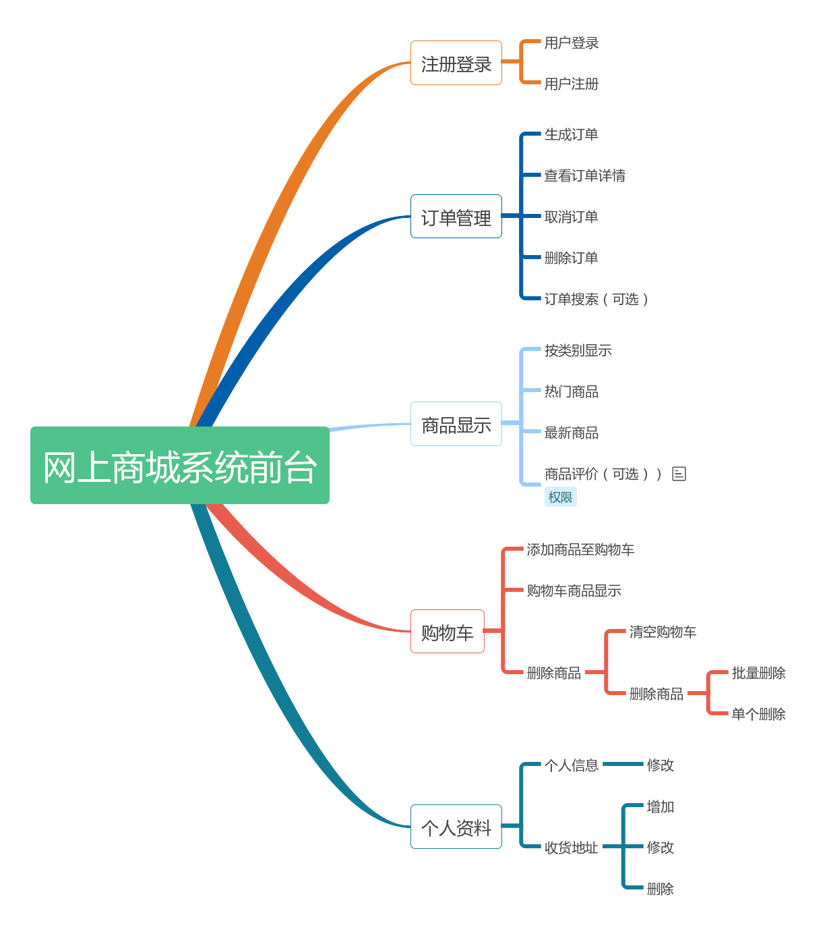
图1 网上商城系统前台功能结构图

网上商城系统的后台功能结构如图2所示：
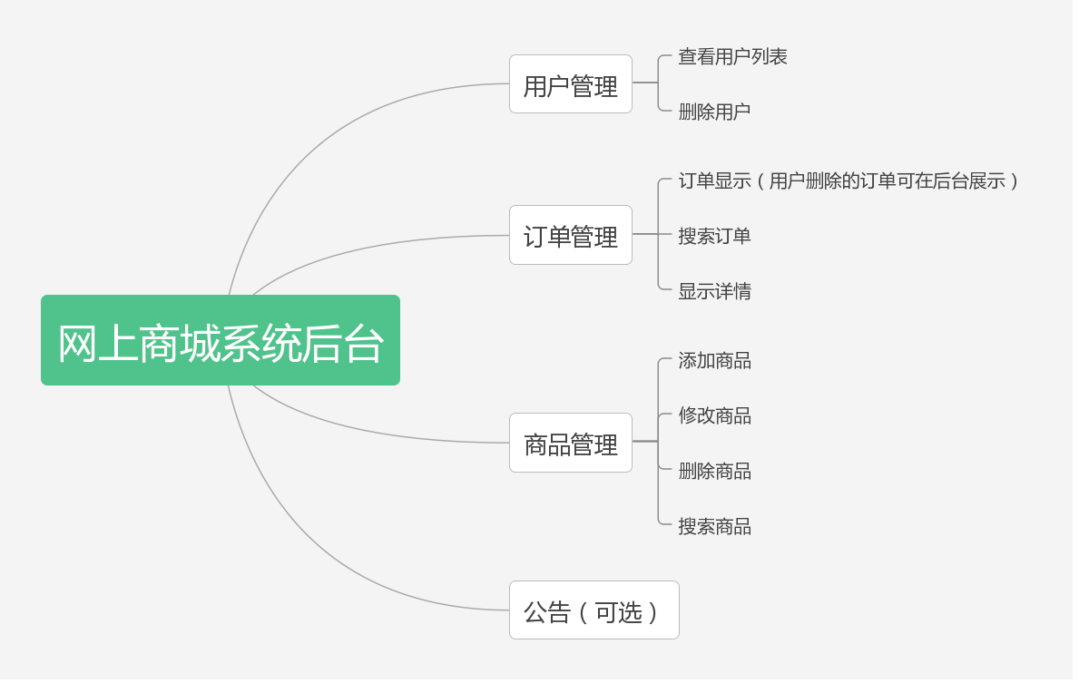
图2 网上商城系统后台功能结构图

五、考核形式
1．总结性考核
（1）期末实验/项目考核：占100%；
六、评价标准
1．实体Javabean以及对应数据库表的建立：
实体类JavaBean之间的映射关系要包括一对一、一对多以及多对多。
<配置文件或注解> （10分）
2．Spring框架和Hibernate框架的配置文件相关配置：
web.xml文件：配置SpringMVC的前端控制器，配置Spring的Listener。
applicationContext.xml文件：配置datasource、sessionfactory和事务。（5分）
3．实现用户注册及登录，不同的用户角色对应不同的页面。普通用户进入前台页面，
管理员进入后台页面，可以查看用户列表。
实现用户登录的Controller，调用Service、Dao文件里的方法
（10分）
4．实现用户订单管理模块，要求写出订单Controller、 Service、Dao页面。
实现用户查看订单详情功能，并在页面展示
实现取消订单功能
实现删除订单功能
（15分）
5. 实现商品显示模块，要求写出商品Controller、 Service、Dao页面。
页面显示热门商品功能
页面显示最新商品功能
页面显示所有商品功能（注意排序）
（10分）
6. 实现购物车模块，要求写出Controller、 Service、Dao页面。
实现添加商品到购物车功能
实现页面显示购物车列表功能
实现删除购物车中的商品功能，单个删除以及批量删除
（15分）
7. 实现后台管理员商品管理模块，要求写出Controller、 Service、Dao页面。
实现添加商品功能，添加类别以及添加商品
实现删除商品功能
实现搜索商品功能
实现修改商品功能
（20分）
8. 实现后台管理员订单管理模块，要求写出Controller、 Service、Dao页面。
实现显示所有用户订单功能
实现搜索订单功能
实现订单详情功能
（15分）

素材网站
首页 列表页 （分页） 缓存技术 Hibernate 中的二级缓存
后台 产品管理 产品的增删改
日志表 购物车表 字段几十个 表中的关系 用户表和日志表的关系 一对多的关系
登录日志 记录用户登录的时间 信息
产品和产品类型 一对多 或者 多对多

TOP CAKE 网站
学习AJAX 全文检索 luince 搜索引擎
Web.xml
/* 过滤所有的
openSessionInView 把会话绑定到一个线程上 什么时候请求相应结束 session 关闭
Springmvc.xml
<mvc:annotation-driven/> 项目是以注解来做的

只扫描Controller
放置 css js 图片
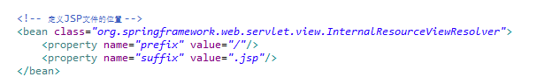

视图解析器 把名字拼上一个前缀 一个后缀 解析成真正的视图
spring-bean.xml
Druid-1.0.9.jar 阿里的连接池包
自学 改成bonecp 连接池 怎么用 属性变了 dataSource不变
<bean id="dataSource" class="org.springframework.jdbc.datasource.DriverManagerDataSource">
<property name="driverClassName" value="${jdbc.driver}" />
<property name="url" value="${jdbc.url}" />
<property name="username" value="${jdbc.username}" />
<property name="password" value="${jdbc.password}" />
</bean>

<property name="packagesToScan" value="com.sh.entity" />
特指Hibernate的实体bean 需要改包
WebContent 是项目的根目录

实体类中 book 类与booktype类 是一对多的关系 配置单向的一对多

搭框架 扩展作业
BoneCP是一个快速，免费，开源的Java数据库连接池（JDBC Pool）库。如果您熟悉C3P0和DBCP，那么您已经知道这意味着什么。对于其余部分，这是一个库，将管理数据库连接，以便在应用程序中获得更快的数据库访问。
<!-- Hibernate SessionFactory -->
<bean id="sessionFactory" class="org.springframework.orm.hibernate.LocalSessionFactoryBean" autowire="autodetect">
<property name="hibernateProperties">
<props>
<prop key="hibernate.connection.provider_class">com.jolbox.bonecp.provider.BoneCPConnectionProvider</prop>
<prop key="hibernate.connection.driver_class">com.mysql.jdbc.Driver</prop>
<prop key="hibernate.connection.url">jdbc:mysql://127.0.0.1/yourdb</prop>
<prop key="hibernate.connection.username">root</prop>
<prop key="hibernate.connection.password">abcdefgh</prop>
<prop key="bonecp.idleMaxAge">240</prop>
<prop key="bonecp.idleConnectionTestPeriod">60</prop>
<prop key="bonecp.partitionCount">3</prop>
<prop key="bonecp.acquireIncrement">10</prop>
<prop key="bonecp.maxConnectionsPerPartition">60</prop>
<prop key="bonecp.minConnectionsPerPartition">20</prop>
<prop key="bonecp.statementsCacheSize">50</prop>
<prop key="bonecp.releaseHelperThreads">3</prop>
</props>
</property>
</bean>

- <bean id="dataSource" class="com.jolbox.bonecp.BoneCPDataSource"
- destroy-method="close">
- <!-- 数据库驱动 -->
- <property name="driverClass" value="${aliLibrary.db.driverClass}" />
- <!-- 相应驱动的jdbcUrl,你懂的 -->
- <property name="jdbcUrl" value="${aliLibrary.db.jdbcUrl}" />
- <!-- 数据库的用户名 -->
- <property name="username" value="${aliLibrary.db.username}" />
- <!-- 数据库的密码 -->
- <property name="password" value="${aliLibrary.db.password}" />
- <!-- 检查数据库连接池中空闲连接的间隔时间，单位是分，默认值：240，如果要取消则设置为0 -->
- <property name="idleConnectionTestPeriod" value="${aliLibrary.db.idleConnectionTestPeriod}" />
- <!-- 连接池中未使用的链接最大存活时间，单位是分，默认值：60，如果要永远存活设置为0 -->
- <property name="idleMaxAge" value="${aliLibrary.db.idleMaxAge}" />
- <!-- 每个分区最大的连接数 -->
- <property name="maxConnectionsPerPartition" value="${aliLibrary.db.maxConnectionsPerPartition}" />
- <!-- 每个分区最小的连接数 -->
- <property name="minConnectionsPerPartition" value="${aliLibrary.db.minConnectionsPerPartition}" />
- <!-- 分区数 ，默认值2，最小1，推荐3-4，视应用而定-->
- <property name="partitionCount" value="${aliLibrary.db.partitionCount}" />
- <!-- 每次去拿数据库连接的时候一次性要拿几个,默认值：2 -->
- <property name="acquireIncrement" value="${aliLibrary.db.acquireIncrement}" />
- <!-- 缓存prepared statements的大小，默认值：0 -->
- <property name="statementsCacheSize" value="${aliLibrary.db.statementsCacheSize}" />
- <!-- 每个分区释放链接助理进程的数量，默认值：3，除非你的一个数据库连接的时间内做了很多工作，不然过多的助理进程会影响你的性能 -->
- <property name="releaseHelperThreads" value="${aliLibrary.db.releaseHelperThreads}" />
- </bean>

下午的练习
用户角色权限 用户登录表（账号 密码） 学生信息表 （籍贯 姓名 ） 一对一的关系 用户和角色表 一个用户属于一个角色 一个角色有多个用户 权限分配表 科目表 成绩表 角色表
登录表（登录账号 密码）
实体类

Private userinfo userinfo;
@Entity @Table(name=”userlogin”) @Id @@GeneratedValue(strategy=GenerationType.AUTO)
Getuserinfo
@OneToOne(cascade=CascadeType.ALL)
@PrimaryKeyJoinColumn(name="ID")
Userlogin表 字段 loginname(主键) password
个人信息表（姓名 出生年月） 与登录表一对一（两种）外键表
userinfo loginName realName 在数据库中不创建外键 用hibernate 实现
Private userlogin userlogin;
@Entity @Table(name=”userinfo”) @Id
@GeneratedValue(generator="login")
@GenericGenerator(name="login",
strategy="foreign",
parameters={@Parameter(
name="property",value="userlogin")})
@OneToOne(mappedBy=”userLogin”)
Index.jsp
<a href=””>注册</a>

TestController.java
@Controller
@RequestMapping(“/test”)
登录日志表 与登录表是多对一的关系 (两种)

